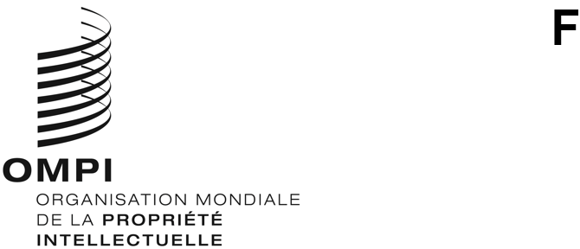
CWS/8/21
ORIGINAL : anglais
DATE : 2 novembre 2020

Comité des normes de l’OMPI (CWS)

Huitième session

Genève, 30 novembre – 4 décembre 2020
Rapport de l’Équipe d’experts chargée de l’accès public à l’information en matière de brevets
Document établi par le responsable de l’Équipe d’experts chargée de l’accès public à l’information en matière de brevets

Rappel
- À sa cinquième session tenue en 2017, le CWS a créé la tâche n° 52, qui est décrite comme suit : “Enquête sur le contenu et les fonctionnalités des systèmes destinés à assurer l’accès à l’information en matière de brevets accessible au public des offices de propriété industrielle, ainsi que sur leurs plans futurs en ce qui concerne leurs pratiques en matière de publication; établir des recommandations concernant des systèmes destinés à assurer l’accès à l’information en matière de brevets accessible au public des offices de propriété industrielle.” Le Bureau international est le responsable de l’équipe d’experts. (Voir les paragraphes 94 à 100 du document CWS/5/22.)
- À sa septième session tenue en 2019, le Comité des normes de l’OMPI (CWS) a examiné le questionnaire sur l’accès à l’information en matière de brevets accessible au public présenté par l’Équipe d’experts chargée de l’accès public à l’information en matière de brevets. Ce questionnaire vise à recueillir des informations auprès des offices de propriété industrielle sur le contenu de l’information en matière de brevets accessible au public, sur leurs pratiques et plans futurs ainsi que sur les fonctions de leurs systèmes. L’équipe d’experts a divisé l’enquête en deux parties afin d’obtenir un meilleur taux de réponse : la première partie contient un questionnaire succinct destiné à recueillir des informations simples et la seconde un questionnaire plus détaillé. Le CWS a approuvé la première partie du questionnaire, mais n’est pas parvenu à un accord sur la seconde partie, qui a été renvoyée à l’Équipe d’experts chargée de l’accès public à l’information en matière de brevets pour un examen plus approfondi. (Voir les paragraphes 197 et 201 du document CWS/7/29.)

Rapport sur les activités
- Après avoir examiné les résultats préliminaires de la première partie de l’enquête, l’Équipe d’experts chargée de l’accès public à l’information en matière de brevets a tenu une réunion en ligne et plusieurs séries de discussions afin de réviser la deuxième partie du questionnaire portant sur l’accès à l’information en matière de brevets accessible au public. Le questionnaire révisé figure à l’annexe du présent document.
Parmi les modifications apportées au questionnaire proposé, on peut notamment citer :
- l’ajout de définitions de différents termes, y compris des types de recherche (simple, avancée, sémantique);
- l’élargissement des choix de réponse pour inclure davantage de types d’information en matière de brevets dans plusieurs questions, notamment les questions n^{os} 3, 4, 7 et 14;
- l’inclusion à la question n° 9 d’une référence au portail de l’OMPI dédié aux fichiers d’autorité afin d’éviter tout doublon;
- l’ajout des questions n^{os} 8 et 10 afin de recueillir des informations sur les raisons pour lesquelles les offices pourraient ne pas utiliser la norme ST.27 (situation juridique des brevets) et la norme ST.37 (données relatives au fichier d’autorité) afin d’améliorer les services fournis par le Bureau international;
- l’ajout de choix de réponse aux questions n^{os} 15 et 16 afin d’améliorer la qualité des informations recueillies; et
- la clarification de la formulation de plusieurs phrases tout au long du questionnaire.
- Si le questionnaire révisé est approuvé par le CWS, le Secrétariat prévoit de mener la deuxième partie de l’enquête en 2021 et de rendre compte des résultats de cette enquête à la neuvième session du CWS.
- Le CWS est invité
- à prendre note du contenu du présent document,
- à approuver le questionnaire relatif à la deuxième partie de l’enquête, tel qu’il figure à l’annexe, et
- à prier le Secrétariat de diffuser une circulaire invitant les offices à participer à l’enquête.
[L’annexe suit]

